Jól ment a Berényi családnak
2005. május 3., kedd, 13:34|Utolsó módosítás: 2005. május 3., kedd, 16:20
A cikk betűmérete : | kisebb | nagyobb

Az elmúlt héten az erőviszonyok nem változtak különösebben, a teljes lakosságot és az egész napot tekintve az RTL Klub vezet, 28,7 százalékkal, alig lemaradva következik a TV2 27,5 százalékkal. A harmadik helyen továbbra is az M1 található, 13,8 százalékkal, a tévés piac negyedik legerősebb szereplője pedig a Viasat 3, kerek négy százalékot ért el 2005 tizenhetedik hetében. A 18 és 49 éves kor közti csoport - és a főműsoridő - esetében a legnagyobb az RTL Klub előnye, itt öt százalékkal vezet a TV2 előtt, ugyanakkor ennél a csoportnál a legnagyobb a közszolgálati tévécsatornák lemaradása.

Jól muzsikáltak a megák | 1/5. oldal >>
Az elmúlt hét legnézettebb műsora a Barátok közt volt, ami rögvest meg is szerezte a dobogót három epizódjával, de ez nem is csoda, hiszen az újságok szerint "Ricsinek elszorul a szíve, amikor megtudja, hogy Noémi találkozik Gyurta Danival, de úgy dönt, harcolni fog Noémi érzelmeiért" - ami komoly érzelmi drámára, sebzett, dacos kamaszlélekre, vad, őszinte emóciókra enged következtetni. Lopásra és hazugságra is fény derült, de többet nem fecseghetünk.

Soma egzaltált állapotban
Ajánlat
Az RTL Klub oldala
A TV2 honlapja
Az MTV honlapja
A Viasat 3 oldala
A napi tévéműsor
Ajánlat
Szombat esti frász
Korábbi nézettség
Vekker, kávé, tévé
Reggeli tévézési szokások
Képgaléria
Caramel lett a Megasztár győztese
Megasztárok a finálé előtt
Rettegés foka II.
Rettegés foka
Kétmilliós nézettség felett már csak egy műsor akadt, ez pedig a Megasztár utolsó döntője volt: a teljes lakosság körében átlagosan négy órán át (20:15 - 00:17) 2 millió 7 ezer fő szorított kedvenceiért. A közönségarány 51,8 százalékos volt, ami azt jelenti, hogy minden második televíziónéző az élő koncertközvetítést figyelte. A konkurencián futó Star Wars - Baljós árnyak 934 ezer nézőt vonzott, ami 21 százalékos közönségarányt jelentett, azaz a csillagok háborúja helyett a saját, magyar popcsillagokat figyelték a nézők, így a kis Anakin Skywalker, hiába volt vele az erő, kikapott Carameltől.
Jól teljesített a Legyen ön is milliomos!, ellenben a túlsúlyos Győzike ezúttal nem szárnyalt: míg korábban, heteken át első volt, ezúttal "csak" 37,2 százalékot, és 1,87 millió nézőt hozott a csatornának. A Gálvölgyi-show jobb közönségarányt (39,4 százalék) ért el, de ez kicsivel kevesebb nézőt jelentett. A Rettegés foka első részére 1,54 millióan voltak kíváncsiak hétfő este, ebben a műsorban ismert RTL klubos vagy a csatornához közel álló médiaszemélyiségek féltek együtt Buenos Airesben. A megszűnő, illetve nem folytatódó Benne leszek a tévében viszont kikapott az Áll az alku című vetélkedőtől, Hajós 29,8 százalékot, Gundel Takács 34 százalékot szerzett. Együtt ugyan kormányozhatnának.
A TV2 a már említett Megasztár nagydöntővel és a Klinika - Húsz év múlva című német filmmel ért el nagyobb nézettséget, a teljes lakosság majdnem negyven százaléka volt kíváncsi Brinkmann professzorra, a fess Udóra vagy Christa nővérre, ennek is köszönhető Győzike viszonylag gyengébb teljesítménye. A Napló 41,7 százalékos közönségaránya is kiváló: ebben az adásban fél órán át az előző esti Megasztár elő- és utóéletével, kulisszatitkaival foglalkoztak: lám, a lendület bőven kitartott.
Az MTV csak a Néwshowr című műsort tudta begyömöszölni a legnézettebb adások közé, Csepregi Éva, Ernyey Béla, Görbe Nóra, Nádas György és B. Tóth László neve 1,57 millió nézőt ültetett a tévékészülék elé.
A hirdetőknek fontos 18-49-es korcsoportnál is a szokásos szereplők (Barátok közt, Megasztár, Gálvölgyi-show) végeztek az élen. A legnézettebb filmek közt szerepelt két amerikai akciófilm (Kardhal, Tisztítótűz) és a már említett újraélesztett Klinika.
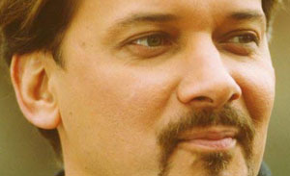
A Barátok közt változatlanul sokakat érdekel
A nézettségi lista legalján is változatlan a helyzet: a kiesés elkerüléséért küzd a Reggeli gondolatok című vallási magazin, a Gazdagodj okosan című interaktív játék és a Mókás mechanika ismeretterjesztő sorozat: ezek jobbára lehetetlen időpontban futnak, mikor a nyugodt lelkiismeretű emberek még (vagy már) alszanak.
Toplista: a legnézettebb műsorok | << 2/5. oldal >>
A 18-49 éves korcsoport:
 | No | A műsor címe | Csatorna | Dátum | Nézettség(AMR) | Közönségarány(SHR%)
 | 1. | Barátok közt | RTL Klub | 04.25. | 948 348 | 42,9
 | 2. | Gálvölgyi-show | RTL Klub | 04.28. | 943 699 | 45,7
 | 3. | Győzike | RTL Klub | 04.25. | 941 982 | 41,7
 | 4. | Megasztár | TV2 | 04.30. | 929 564 | 50,1
 | 5. | A Rettegés foka | RTL Klub | 04.25. | 839 007 | 42,8
 | 6. | Vészhelyzet | RTL Klub | 04.26. | 833 639 | 39,7
 | 7. | Tisztítótűz | RTL Klub | 04.27. | 798 282 | 43,7
 | 8. | Kardhal | RTL Klub | 05.01. | 762 350 | 36,5
 | 9. | Klinika | TV2 | 04.25. | 736 188 | 35,3
 | 10. | Legyen ön is milliomos! | RTL Klub | 04.28. | 697 901 | 42,3
A táblázatban minden műsor legnézettebb epizódja szerepel!
Teljes lakosság:
 | No | A műsor címe | Csatorna | Dátum | Nézettség(AMR) | Közönségarány(SHR%)
 | 1. | Barátok közt | RTL Klub | 04.28. | 2 062 905 | 40,9
 | 2. | Megasztár | TV2 | 04.30. | 2 007 879 | 51,8
 | 3. | Legyen ön is milliomos! | RTL Klub | 04.25. | 1 888 622 | 38,3
 | 4. | Győzike | RTL Klub | 04.25. | 1 877 657 | 36,2
 | 5. | Gálvölgyi-show | RTL Klub | 04.28. | 1 873 978 | 39,4
 | 6. | Klinika - húsz év múlva | TV2 | 04.25. | 1 826 940 | 39,7
 | 7. | Fókusz | RTL Klub | 04.25. | 1 677 022 | 38,1
 | 8. | Vészhelyzet | RTL Klub | 04.26. | 1 575 840 | 33,2
 | 9. | Névshowr | MTV | 05.01. | 1 571 074 | 33,2
 | 10. | A Rettegés foka | RTL Klub | 04.25. | 1 541 872 | 36,8
A táblázatban minden műsor legnézettebb epizódja szerepel!
Teljes lakosság | << 3/5. oldal >>
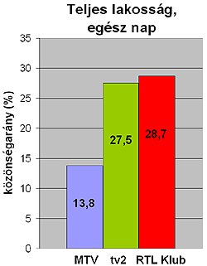
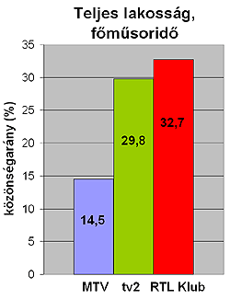
A 18-49-es célcsoport | << 4/5. oldal >>
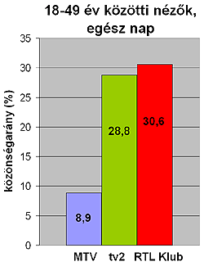
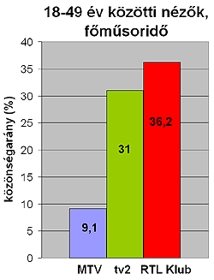
Magyarázatok | << 5/5. oldal
AMR: nézettség; egy műsor közönségének egy átlagos percre jutó száma.

AMR%: egy műsor vagy csatorna közönségének egy átlagos percre jutó százalékos aránya a vizsgált csoporton belül; ilyen szám a fenti adatsorban nem szerepel. Ez az adat az összes csoporttagot figyelembe veszi, azokat is, akik az adott időben nem néznek tévét. Az AMR% így alacsonyabb, mint a SHR%, mert utóbbi csak a vizsgált csoport éppen tévéző tagjait méri fel.

SHR: share, magyarul közönségarány vagy részesedés; ez a százalékszám azt mutatja, hogy az éppen tévénézők hány százaléka nézte az adott műsort.

A közönségmérés: a vizsgálatot végző AGB Hungary 840, reprezentatív mintavétellel kiválasztott háztartásba vezette be a nézőmérő rendszert. A vizsgálat így körülbelül 2200, televízióval rendelkező háztartásban lakó, 4 éven felüli személy nézettségi adatainak feldolgozását teszi lehetővé.

A nézőmérő rendszer több berendezésből áll. A tévékbe külön beszerelt detektoregység érzékeli a készülék ki- és bekapcsolását (az éppen nézett frekvenciát), a tévénézés időtartamát, valamint az éppen televíziót néző személyt is beazonosítja . A detektort összekötik a tévé tetején elhelyezett kijelzővel, amelyen a családtagok saját nyomógombjaikkal beállíthatják, hogy melyikük nézi éppen a televíziót. Az AGB Hungary minden éjjel telefonvonalon hívja le a nézettségi adatokat a családoknál elhelyezett adattároló egységekből.

Főműsoridő: A fenti adatsorokban a 19-23 óra közötti műsorsávot jelenti.

AGB Hungary: Az AGB-csoport tulajdonában lévő leányvállalat 1994-ben építette ki Magyarországon műszeres közönségmérő rendszerét. (A televíziózás gyors terjedésének idejétől, a 60-as évektől kezdve a nézettséget úgynevezett naplós módszerrel mérték: a vizsgálatban részt vevők egy füzetben vezették, hogy mikor néztek tévét vagy hallgattak rádiót.)

Magyarországon jelenleg csak az AGB Hungary méri rendszeresen a televíziók nézettségét. Más országokban szintén általában egy cég uralja a piacot, amit a vállalkozás költségei mellett a hiteles adatok követelménye is magyaráz. Ha párhuzamosan több cég mérné a nézettséget egy piacon, nehezebben lehetne mindenki által elfogadott eredményre jutni. A cél az, hogy a televíziós társaságok és a reklámozók egy független forrás segítségével ellenőrizhessék a műsorok népszerűségét, mely kritériumnak az AGB Hungary szolgáltatása megfelel.
[origo]

